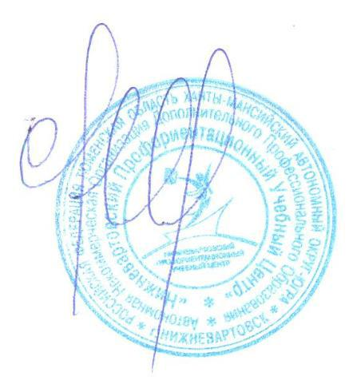
УТВЕРЖДАЮ
приказ
Директора АНО ДПО
«Нижневартовский профориентационный учебный центр»
______________О.П. Рябова
01.02.2018№4/19

ПОЛОЖЕНИЕ
об обработке и защите персональных данных

г. Нижневартовск, 2018 г.
- Общие положения

1.1. Персональные данные обучающегося - сведения о фактах, событиях и обстоятельствах жизни обучающегося, позволяющие идентифицировать его личность, необходимые АНО ДПО «Нижневартовскому профориентационному учебному центру», (далее по тексту - Учебный центр) в связи с отношениями обучения и касающиеся обучающегося, в том числе его фамилия, имя, отчество, год, месяц, дата и место рождения, адрес, другая информация.
1.2. К персональным данным обучающегося относятся:
- сведения, содержащиеся в документе удостоверяющем личность обучающегося;
- информация, содержащаяся в личном деле обучающегося;
- информация об успеваемости;
- информация о состоянии здоровья;
- документ о месте проживания;
- контактные данные;
- иные сведения, необходимые для определения отношений обучения.
1.3. Учебный центр может получить от самого обучающегося данные о фамилии, имени, отчестве, дате рождения, месте жительства обучающегося и т.д.
1.4. Персональные данные обучающегося являются конфиденциальной информацией и не могут быть использованы Учебным центром или любым иным лицом в личных цепях. При определении объема и содержания персональных данных обучающегося Учебный центр руководствуется Конституцией Российской Федерации, федеральными законами и настоящим Положением.

2. Хранение, обработка и передача персональных данных обучающихся

2.1. Обработка персональных данных обучающегося осуществляется для обеспечения соблюдения законов и иных нормативных правовых актов в целях обучения обучающегося, обеспечения его личной безопасности, контроля качества образования.
2.2. Право доступа к персональным данным обучающегося имеет руководитель Учебного центра.
2.3. Учебный центр может передавать персональные данные обучающегося третьим лицам, только если это необходимо в целях предупреждения угрозы жизни и здоровья обучающегося, а также в случаях, установленных федеральными законами.
2.4. При проведении выездных мероприятий и оформления соответствующих документов Учебный центр имеет право использовать персональные данные обучающегося, а именно фамилию, имя, отчество, только с разрешения обучающегося.
2.5. Все сведения о передаче персональных данных обучающихся вне Учебного центра регистрируются в журнале исходящих писем в целях контроля правомерности использования данной информации лицами, ее получившими.

- Обязанности работников учебного центра, имеющих доступ к персональным данным обучающегося

3.1. Работники Учебного центра, имеющие доступ к персональным данным обучающегося, обязаны:
- не сообщать персональные данные обучающегося третьей стороне без письменного согласия обучающегося, кроме случаев, когда в соответствии с федеральными законами такого согласия не требуется;
- использовать персональные данные обучающегося, полученные только от них лично;
- обеспечить защиту персональных данных от их неправомерного использования или утраты, в порядке, установленном законодательством Российской Федерации;
- соблюдать требование конфиденциальности персональных данных;
- исключать или исправлять по письменному требованию обучающегося недостоверные или неполные персональные данные, а также данные, обработанные с нарушением требований законодательства;
- предоставить по требованию обучающегося полную информацию о персональных данных и обработке этих данных.
3.2. Лица, имеющие доступ к персональным данным, не вправе:
- получать и обрабатывать персональные данные обучающегося о его религиозных и иных убеждениях, семейной и личной жизни;
- предоставлять персональные данные обучающегося в коммерческих целях.
3.4. При принятии решений, затрагивающих интересы обучающегося, Учебному центру запрещается основываться на персональных данных, полученных исключительно в результате их автоматизированной обработки.

4. Хранения персональных данных обучающихся

4.1. Персональные данные обучающегося хранятся в Учебном центре на бумажных носителях (информация доступна строго определенному количеству сотрудников) и на электронных носителях (с паролем) с ограниченным доступом.

5. Ответственность учебного центра

5.1. Лица, виновные в нарушении норм, регулирующих получение, обработку и защиту персональных данных обучающегося привлекаются к дисциплинарной и материальной ответственности, а также привлекаются к административной и уголовной ответственности в порядке, установленном федеральными законами.

